Лабораторная работа №3
- В новом файле необходимо создать три раздела. Для каждого раздела установите параметры страницы согласно номеру варианта.
Для создания трёх разделов добавьте два разрыва раздела: на первой и на второй странице.
Разрыв раздела можно поставить через Разметка страницы → Разрывы → Разрывы разделов → Следующая страница.

Таблицы. Формулы. Рисование. Настройка страницы.

- В первом разделе создайте таблицу в соответствии с Вашим вариантом. В таблице введите формулу для простых расчётов. Вычисляемое в формуле выражение описано в соответствующих ячейках (нужно записать формулу вместо текста) таблицы каждого варианта. Отступите две строки после таблицы.

Создание формул для простых расчётов в таблицах
Таблица состоит из строк и столбцов, на пересечении которых находятся ячейки. Ячейки таблицы имеют свои названия – адреса, образованные именем столбца (A, B, C, D, ...) и номером строки (1, 2, 3, …). Ячейки одной строки обозначаются слева направо, начиная со столбца A. В ячейках может размещаться информация произвольного типа – текст, числа, графика, формулы, рисунки.
В таблицы Word можно вставлять формулы для вычисления значений. Для того чтобы добавить формулу, необходимо установить курсор в нужную ячейку и на вкладке Макет в группе Данные нажать кнопку 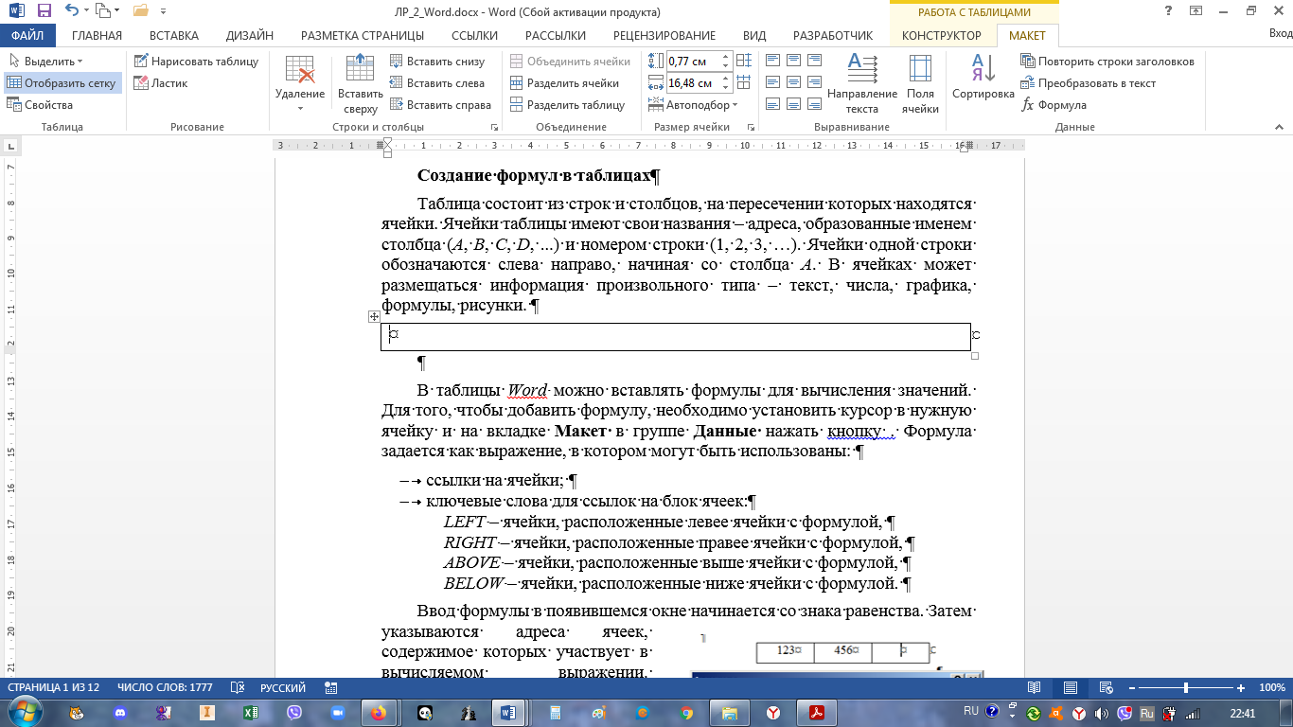. Формула задается как выражение, в котором могут быть использованы:
- ссылки на ячейки (с учетом объединения ячеек);
- ключевые слова для ссылок на блок ячеек:
LEFT – ячейки, расположенные левее ячейки с формулой,
RIGHT – ячейки, расположенные правее ячейки с формулой,
ABOVE – ячейки, расположенные выше ячейки с формулой,
BELOW – ячейки, расположенные ниже ячейки с формулой.
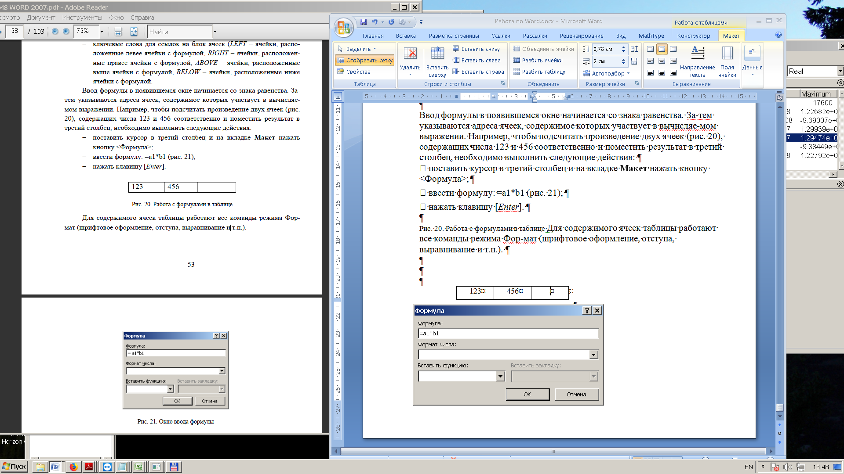
Ввод формулы в появившемся окне начинается со знака равенства. Затем указываются адреса ячеек, содержимое которых участвует в вычисляемом выражении. Например, чтобы посчитать произведение двух ячеек, содержащих числа 123 и 456 соответственно и поместить результат в третий столбец, необходимо выполнить следующие действия:
- поставить курсор в третий столбец и на вкладке Макет нажать кнопку <Формула>;
- ввести формулу: =a1*b1 или выбрать встроенную функцию (выпадающий список «Вставить функцию»);
- нажать клавишу [Enter].

- В этом же разделе наберите точно по образцу формулы для своего варианта. Для ввода формул нужно использовать редакторы формул Microsoft Equation 3.0 или Math Type (Вставка → Объект (в списке объектов нужно найти редактор формул)). НЕ НУЖНО ИСПОЛЬЗОВАТЬ РЕДАКТОР Вставка – Формула! Сделайте вставку для каждой из трёх представленных в варианте формул таким образом, чтобы на странице у вас были три объекта формулы, а не один.

- Во втором разделе создайте колонки и вставьте элементы текста из документа text_LR_Word_3laba.pdf. Каждый элемент должен быть расположен в отдельной колонке. Количество колонок, положение и название элемента текста указаны в соответствии с вариантом.

- В третьем разделе создайте таблицу с рисунками, собранными на одну тематику на Ваш выбор из интернета. Подпишите рисунок. Поставьте разрыв страницы.
Пример оформления
а)  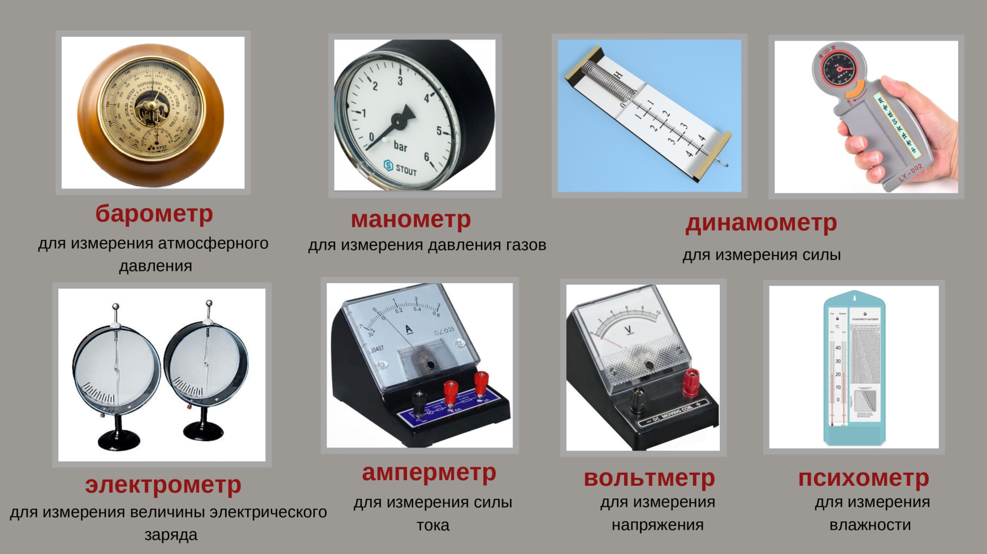 | б)  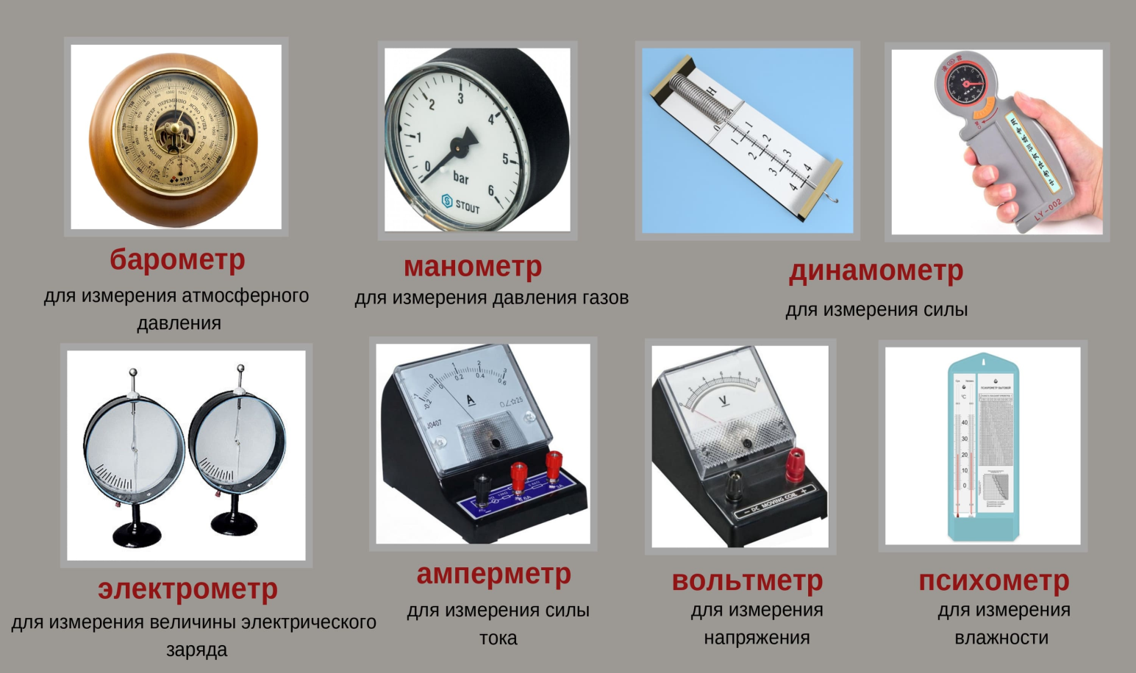 | в)  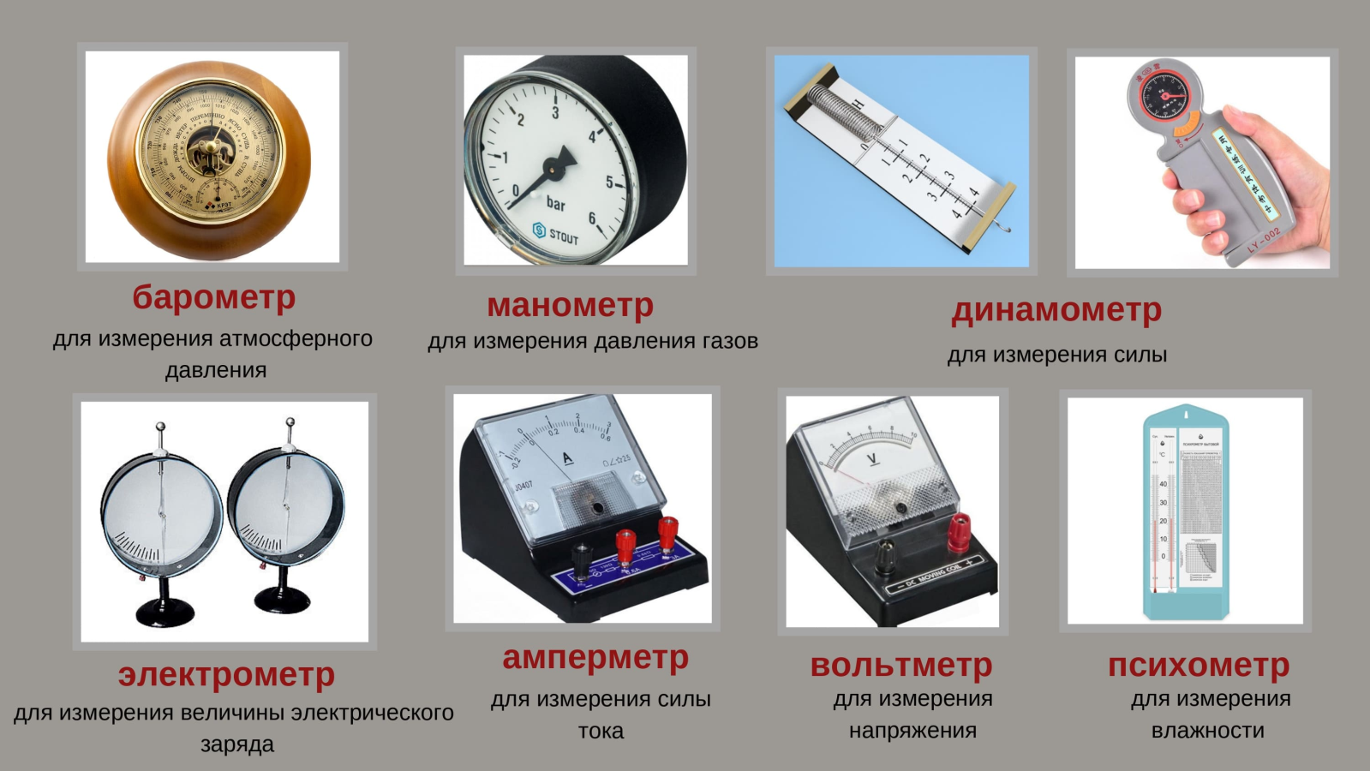
г)  | д)  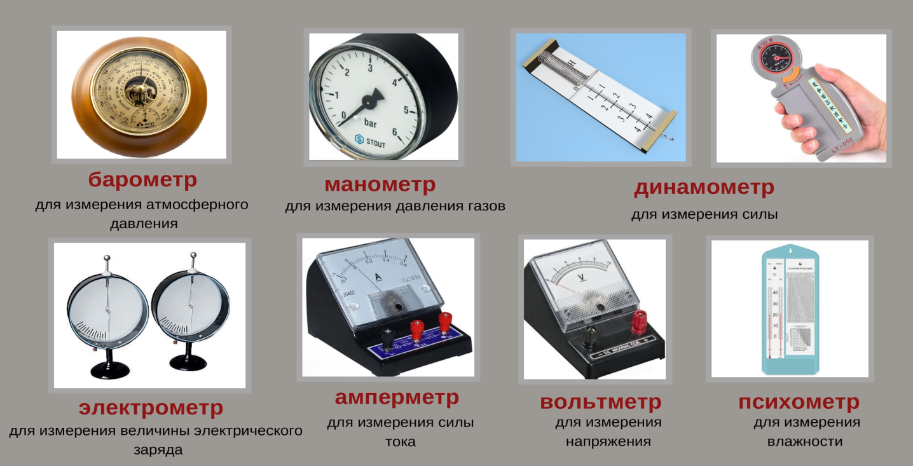 | е)  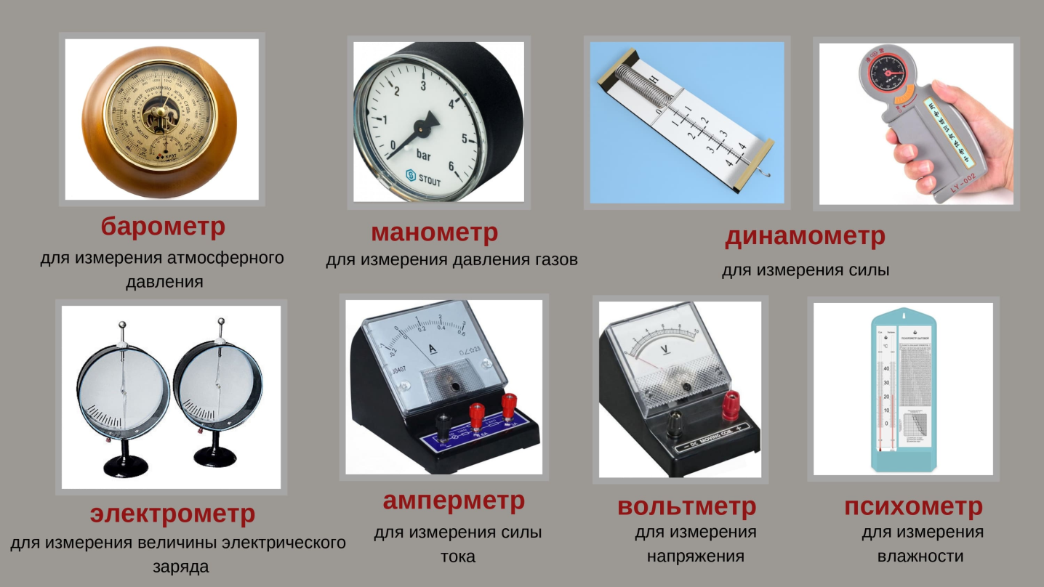 | ж)  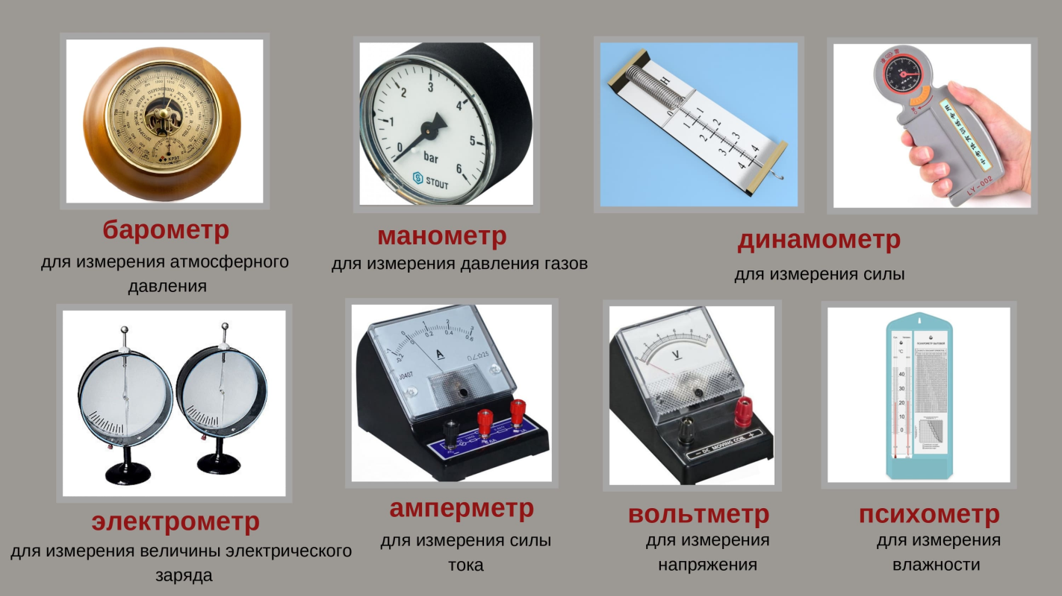
Рис.1 – Физические приборы:
а) барометр, б) манометр, в) динамометр, г) электрометр, д) амперметр,
е) вольтметр, ж) психрометр

- В этом же разделе на пустой странице в «Новом полотне» оформите рисунок согласно варианту с использованием надписей и стандартных фигур MS Word.

Варианты для индивидуальной работы
Варианты для выполнения индивидуального задания 1

Вариант | Раздел |  | Задание
1 | 1 |  | Параметры страницы: верхнее поле – 3 см, нижнее поле – 5 см, левое поле – 3 см, правое поле – 1,5 см. Добавьте верхний колонтитул, содержащий имя файла (выравнивание по левому краю, размер шрифта 8).
 | 2 |  | Параметры страницы: верхнее поле – 6 см, нижнее поле – 6 см, левое поле – 1 см, правое поле – 1 см, ориентация листа – альбомная. Удалите колонтитул.
 | 3 |  | Параметры страницы: верхнее поле – 10 см, нижнее поле – 5 см, левое поле – 3 см, правое поле – 3 см, ориентация листа – книжная.
2 |  | 1 | Параметры страницы: верхнее поле – 3 см, нижнее поле – 3 см, левое поле – 3 см, правое поле – 3 см, ориентация листа – альбомная. Добавьте верхний колонтитул, содержащий ваше имя (выравнивание по левому краю, размер шрифта 10).
 |  | 2 | Параметры страницы: верхнее поле – 5 см, нижнее поле – 5 см, левое поле – 3 см, правое поле – 3 см, ориентация листа – альбомная. Удалите колонтитул.
 |  | 3 | Параметры страницы: верхнее поле – 3 см, нижнее поле – 3 см, левое поле – 1,5 см, правое поле – 2 см, ориентация листа – альбомная.
3 |  | 1 | Параметры страницы: верхнее поле – 2 см, нижнее поле – 2 см, левое поле – 2 см, правое поле – 2 см.
 |  | 2 | Параметры страницы: верхнее поле – 4 см, нижнее поле – 3 см, левое поле – 6 см, правое поле – 1 см, ориентация листа – альбомная.. Добавьте нижний колонтитул, содержащий вашу фамилию (выравнивание по левому краю, размер шрифта 12).
 |  | 3 | Параметры страницы: верхнее поле – 2 см, нижнее поле – 3 см, левое поле – 1,5 см, правое поле – 4 см, ориентация листа – альбомная. Удалите колонтитул.
4 |  | 1 | Параметры страницы: верхнее поле – 3 см, нижнее поле – 5 см, левое поле – 3 см, правое поле – 1,5 см. Добавьте верхний колонтитул, содержащий имя файла (выравнивание по правому краю, размер шрифта 8).
 |  | 2 | Параметры страницы: верхнее поле – 10 см, нижнее поле – 5 см, левое поле – 1 см, правое поле – 1 см, ориентация листа – альбомная. Удалите колонтитул.
 |  | 3 | Параметры страницы: верхнее поле – 6 см, нижнее поле – 5 см, левое поле – 2 см, правое поле – 3 см, ориентация листа – книжная.
5 |  | 1 | Параметры страницы: верхнее поле – 3 см, нижнее поле – 3 см, левое поле – 3 см, правое поле – 3 см, ориентация листа – альбомная. Добавьте верхний колонтитул, содержащий ваше имя (выравнивание по правому краю, размер шрифта 10).
 |  | 2 | Параметры страницы: верхнее поле – 2 см, нижнее поле – 3 см, левое поле – 3 см, правое поле – 3 см, ориентация листа – альбомная. Удалите колонтитул.
 |  | 3 | Параметры страницы: верхнее поле – 3 см, нижнее поле – 3 см, левое поле – 1,5 см, правое поле – 2 см, ориентация листа – альбомная
6 |  | 1 | Параметры страницы: верхнее поле – 2 см, нижнее поле – 4 см, левое поле – 3 см, правое поле – 1,5 см. Добавьте верхний колонтитул, содержащий имя вашей группы (выравнивание по правому краю, размер шрифта 12).
 |  | 2 | Параметры страницы: верхнее поле – 10 см, нижнее поле – 2 см, левое поле – 1 см, правое поле – 2 см, ориентация листа – альбомная. Удалите колонтитул.
 |  | 3 | Параметры страницы: верхнее поле – 3 см, нижнее поле – 5 см, левое поле – 4 см, правое поле – 2 см, ориентация листа – книжная.
7 |  | 1 | Параметры страницы: верхнее поле – 2 см, нижнее поле – 2 см, левое поле – 2 см, правое поле – 1,5 см. Добавьте нижний колонтитул, содержащий имя файла (выравнивание по центру, размер шрифта 8).
 |  | 2 | Параметры страницы: верхнее поле – 5 см, нижнее поле – 4 см, левое поле – 3 см, правое поле – 2 см, ориентация листа – альбомная. Удалите колонтитул.
 |  | 3 | Параметры страницы: верхнее поле – 3 см, нижнее поле – 4 см, левое поле – 5 см, правое поле – 6 см, ориентация листа – книжная.
8 |  | 1 | Параметры страницы: верхнее поле – 2 см, нижнее поле – 1 см, левое поле – 2 см, правое поле – 1 см, ориентация листа – альбомная. Добавьте нижний колонтитул, содержащий ваше имя (выравнивание по центру, размер шрифта 10).
 |  | 2 | Параметры страницы: верхнее поле – 1 см, нижнее поле – 2 см, левое поле – 3 см, правое поле – 4 см, ориентация листа – альбомная. Удалите колонтитул.
 |  | 3 | Параметры страницы: верхнее поле – 3 см, нижнее поле – 3 см, левое поле – 1,5 см, правое поле – 2 см, ориентация листа – альбомная.
9 |  | 1 | Параметры страницы: верхнее поле – 2 см, нижнее поле – 5 см, левое поле – 3,5 см, правое поле – 1,5 см. Добавьте верхний колонтитул, содержащий имя вашей группы (выравнивание по центру, размер шрифта 12).
 |  | 2 | Параметры страницы: верхнее поле – 8 см, нижнее поле – 2 см, левое поле – 6 см, правое поле – 2 см, ориентация листа – альбомная. Удалите колонтитул.
 |  | 3 | Параметры страницы: верхнее поле – 4 см, нижнее поле – 5,5 см, левое поле – 4 см, правое поле – 2,5 см, ориентация листа – книжная.
10 |  | 1 | Параметры страницы: верхнее поле – 2 см, нижнее поле – 2 см, левое поле – 2 см, правое поле – 2 см.
 |  | 2 | Параметры страницы: верхнее поле – 4 см, нижнее поле – 3 см, левое поле – 6 см, правое поле – 1 см, ориентация листа – альбомная.. Добавьте нижний колонтитул, содержащий вашу фамилию (выравнивание по левому краю, размер шрифта 12).
 |  | 3 | Параметры страницы: верхнее поле – 2 см, нижнее поле – 3 см, левое поле – 1,5 см, правое поле – 4 см, ориентация листа – альбомная. Удалите колонтитул.
11 | 1 |  | Параметры страницы: верхнее поле – 3 см, нижнее поле – 5 см, левое поле – 3 см, правое поле – 1,5 см, ориентация листа – альбомная.. Добавьте верхний колонтитул, содержащий имя файла (выравнивание по левому краю, размер шрифта 8).
 | 2 |  | Параметры страницы: верхнее поле – 6 см, нижнее поле – 6 см, левое поле – 1 см, правое поле – 1 см, ориентация листа – альбомная. Удалите колонтитул.
 | 3 |  | Параметры страницы: верхнее поле – 10 см, нижнее поле – 5 см, левое поле – 3 см, правое поле – 3 см, ориентация листа – книжная.
12 |  | 1 | Параметры страницы: верхнее поле – 3 см, нижнее поле – 3 см, левое поле – 3 см, правое поле – 3 см, ориентация листа – альбомная. Добавьте верхний колонтитул, содержащий ваше имя (выравнивание по левому краю, размер шрифта 10).
 |  | 2 | Параметры страницы: верхнее поле – 5 см, нижнее поле – 5 см, левое поле – 3 см, правое поле – 3 см, ориентация листа – альбомная. Удалите колонтитул.
 |  | 3 | Параметры страницы: верхнее поле – 3 см, нижнее поле – 3 см, левое поле – 1,5 см, правое поле – 2 см, ориентация листа – альбомная.
13 |  | 1 | Параметры страницы: верхнее поле – 2 см, нижнее поле – 2 см, левое поле – 2 см, правое поле – 2 см.
 |  | 2 | Параметры страницы: верхнее поле – 4 см, нижнее поле – 3 см, левое поле – 6 см, правое поле – 1 см, ориентация листа – альбомная.. Добавьте нижний колонтитул, содержащий вашу фамилию (выравнивание по левому краю, размер шрифта 12).
 |  | 3 | Параметры страницы: верхнее поле – 2 см, нижнее поле – 3 см, левое поле – 1,5 см, правое поле – 4 см, ориентация листа – альбомная. Удалите колонтитул.
14 |  | 1 | Параметры страницы: верхнее поле – 3 см, нижнее поле – 5 см, левое поле – 3 см, правое поле – 1,5 см. Добавьте нижний колонтитул, содержащий имя файла (выравнивание по правому краю, размер шрифта 8).
 |  | 2 | Параметры страницы: верхнее поле – 10 см, нижнее поле – 5 см, левое поле – 1 см, правое поле – 1 см, ориентация листа – альбомная. Удалите колонтитул.
 |  | 3 | Параметры страницы: верхнее поле – 6 см, нижнее поле – 5 см, левое поле – 2 см, правое поле – 3 см, ориентация листа – книжная.
15 |  | 1 | Параметры страницы: верхнее поле – 3 см, нижнее поле – 3 см, левое поле – 3 см, правое поле – 3 см, ориентация листа – альбомная. Добавьте верхний колонтитул, содержащий ваше имя (выравнивание по правому краю, размер шрифта 12).
 |  | 2 | Параметры страницы: верхнее поле – 2 см, нижнее поле – 3 см, левое поле – 3 см, правое поле – 3 см, ориентация листа – альбомная. Удалите колонтитул.
 |  | 3 | Параметры страницы: верхнее поле – 3 см, нижнее поле – 3 см, левое поле – 1,5 см, правое поле – 2 см, ориентация листа – альбомная
16 |  | 1 | Параметры страницы: верхнее поле – 2 см, нижнее поле – 4 см, левое поле – 3 см, правое поле – 1,5 см. Добавьте верхний колонтитул, содержащий имя вашей группы (выравнивание по правому краю, размер шрифта 12).
 |  | 2 | Параметры страницы: верхнее поле – 10 см, нижнее поле – 2 см, левое поле – 1 см, правое поле – 2 см, ориентация листа – альбомная. Удалите колонтитул.
 |  | 3 | Параметры страницы: верхнее поле – 3 см, нижнее поле – 5 см, левое поле – 4 см, правое поле – 2 см, ориентация листа – книжная.
17 |  | 1 | Параметры страницы: верхнее поле – 2 см, нижнее поле – 1 см, левое поле – 1 см, правое поле – 1,5 см. Добавьте нижний колонтитул, содержащий имя файла (выравнивание по центру, размер шрифта 8).
 |  | 2 | Параметры страницы: верхнее поле – 5 см, нижнее поле – 4 см, левое поле – 3 см, правое поле – 2 см, ориентация листа – альбомная. Удалите колонтитул.
 |  | 3 | Параметры страницы: верхнее поле – 3 см, нижнее поле – 4 см, левое поле – 5 см, правое поле – 6 см, ориентация листа – книжная.
18 |  | 1 | Параметры страницы: верхнее поле – 2 см, нижнее поле – 2 см, левое поле – 2 см, правое поле – 2 см, ориентация листа – альбомная. Добавьте нижний колонтитул, содержащий ваше имя (выравнивание по центру, размер шрифта 10).
 |  | 2 | Параметры страницы: верхнее поле – 1 см, нижнее поле – 2 см, левое поле – 3 см, правое поле – 4 см, ориентация листа – альбомная. Удалите колонтитул.
 |  | 3 | Параметры страницы: верхнее поле – 3 см, нижнее поле – 3 см, левое поле – 1,5 см, правое поле – 2 см, ориентация листа – альбомная.
19 |  | 1 | Параметры страницы: верхнее поле – 2 см, нижнее поле – 5 см, левое поле – 3,5 см, правое поле – 1,5 см. Добавьте верхний колонтитул, содержащий ваше имя (выравнивание по центру, размер шрифта 12).
 |  | 2 | Параметры страницы: верхнее поле – 8 см, нижнее поле – 2 см, левое поле – 6 см, правое поле – 2 см, ориентация листа – альбомная. Удалите колонтитул.
 |  | 3 | Параметры страницы: верхнее поле – 4 см, нижнее поле – 5 см, левое поле – 4 см, правое поле – 2 см, ориентация листа – книжная.
20 |  | 1 | Параметры страницы: верхнее поле – 2 см, нижнее поле – 2 см, левое поле – 2 см, правое поле – 2 см. Ориентация листа – альбомная.
 |  | 2 | Параметры страницы: верхнее поле – 4 см, нижнее поле – 3 см, левое поле – 6 см, правое поле – 1 см. Ориентация листа – альбомная. Добавьте нижний колонтитул, содержащий вашу фамилию (выравнивание по левому краю, размер шрифта 12).
 |  | 3 | Параметры страницы: верхнее поле – 2 см, нижнее поле – 3 см, левое поле – 1,5 см, правое поле – 4 см, ориентация листа – альбомная. Удалите колонтитул.

Варианты для выполнения индивидуального задания 2
Вариант 1
Вариант 2
Вариант 3
Вариант 4
Вариант 5
Вариант 6
Вариант 7
Вариант 8
Вариант 9
Вариант 10

Вариант 11
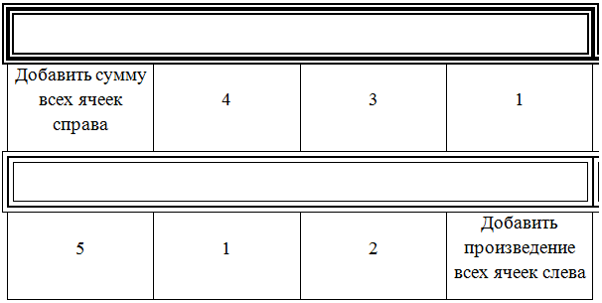
Вариант 12
Вариант 13
Вариант 14
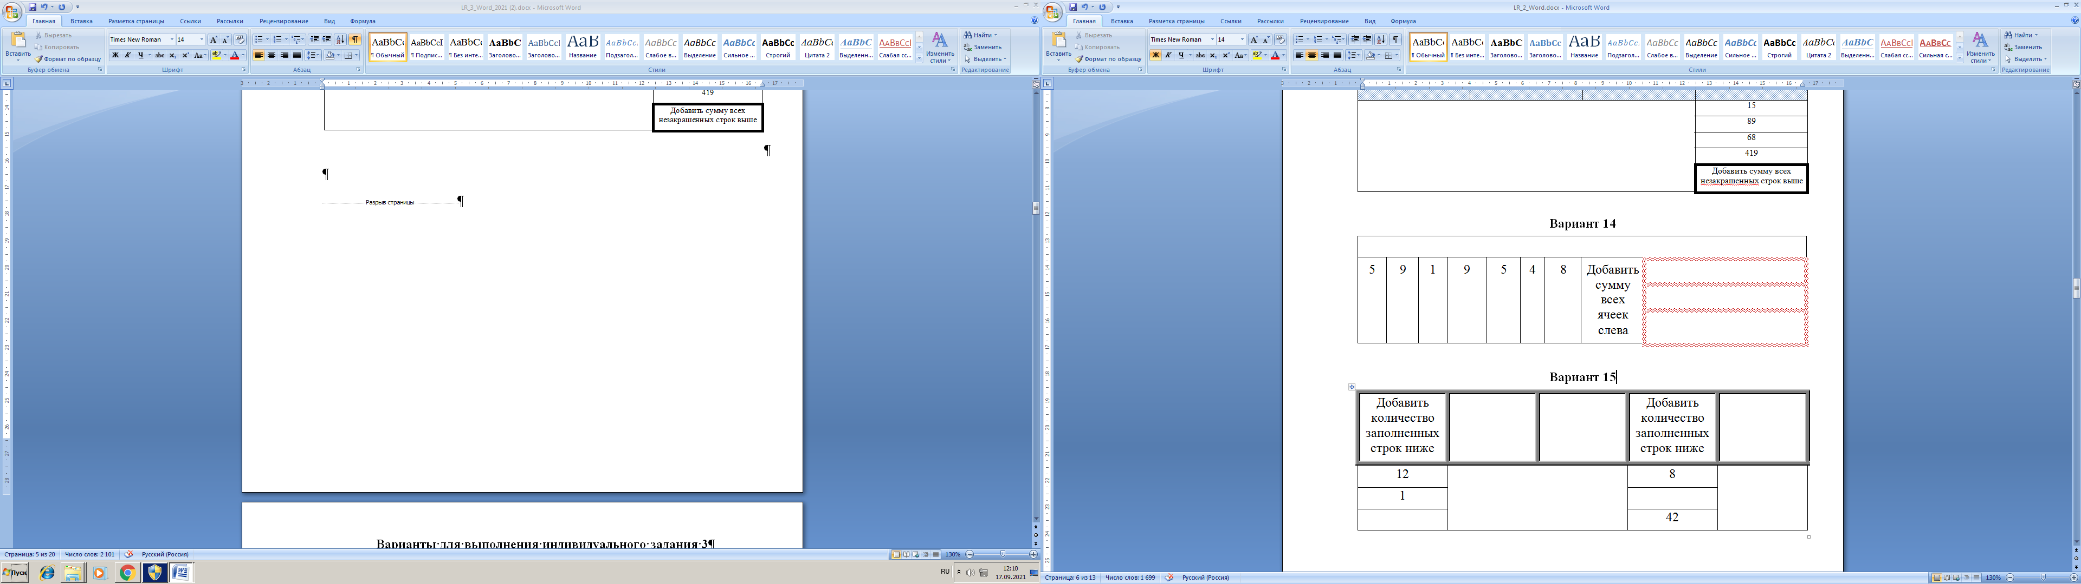

Вариант 15
Вариант 16
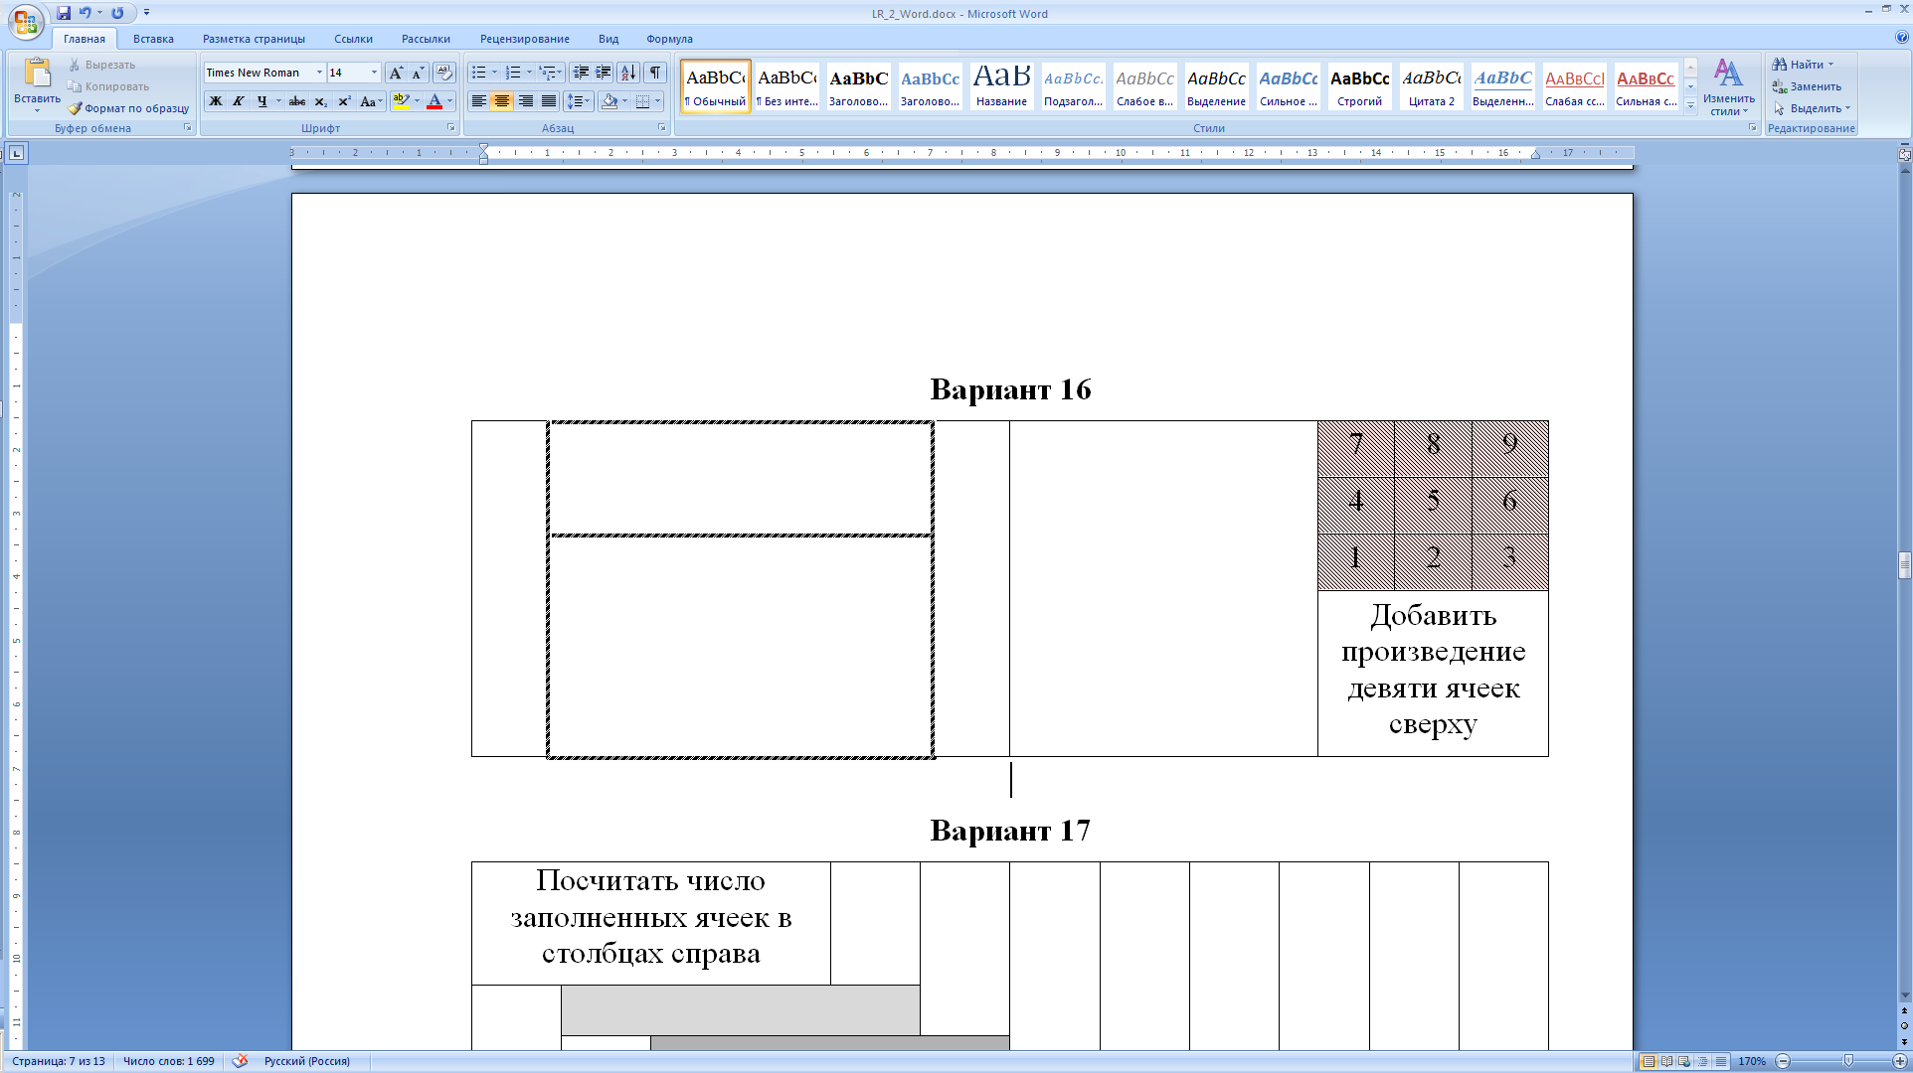
Вариант 17

Вариант 18
Вариант 19
Вариант 20
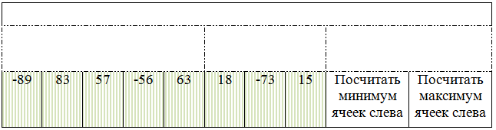

Варианты для выполнения индивидуального задания 3
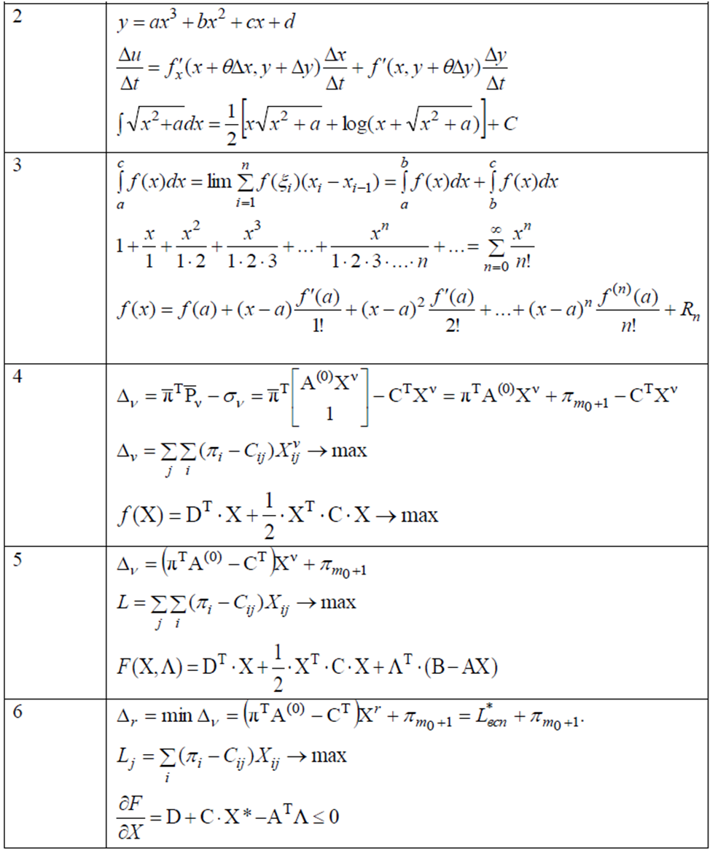
11 | 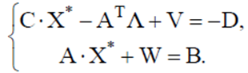  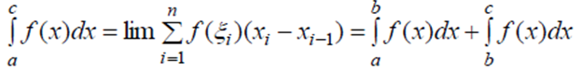  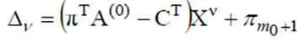
12 | 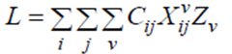  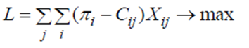  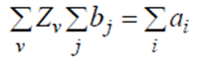
13 | 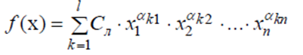  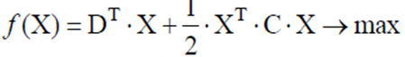  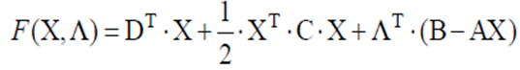
14 | 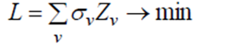  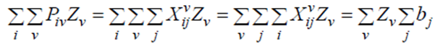  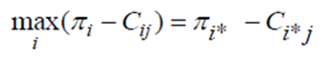
15 | 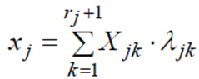  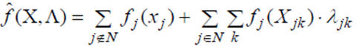  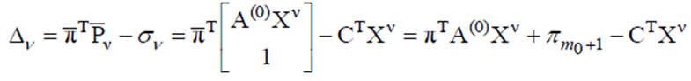
16 | 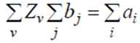  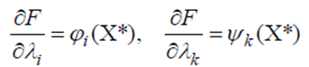  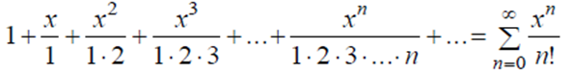
17 | 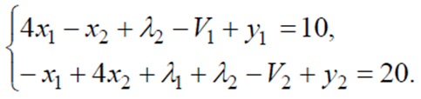  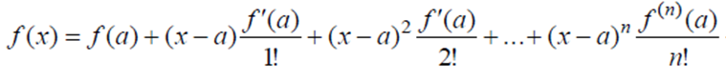  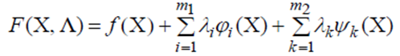
18
19
20

Варианты для выполнения индивидуального задания 4
№ | Местоположение и название элемента текста | Количество колонок
1 | Стр. 2., Пример 4.2., Пример 4.3. | 2
2 | Стр. 2., Пример 4.4., Пример 4.5. | 2
3 | Стр. 2., Пример 4.6., Пример 4.7., Пример 4.8. | 3
4 | Стр. 2.- Стр. 3, Упражнение 4.8, Утверждение 4.9 | 2
5 | Стр. 3, Пример 4.11, Стр. 5. Упражнение 4.14, Упражнение 4.15 | 3
6 | Стр.5, Упражнение 4.16, Упражнение 4.17 | 2
7 | Стр. 6., Пример 4.18., Пример 4.19. | 2
8 | Стр. 7, Упражнение 4.21, Упражнение 4.22 | 2
9 | Стр. 8, Упражнение 4.23, Упражнение 4.24, Упражнение 4.25 | 3
10 | Стр. 9.- Стр. 10, Утверждение 4.27, Пример 4.28, Утверждение 4.29 | 3
11 | Стр. 10 – Стр. 11, Пример 4.30. , Утверждение 4.32 | 2
12 | Стр. 11 – Стр. 12, Утверждение 4.33., Теорема 4.34., Упражнение 4.35. | 3
13 | Стр. 12, Упражнение 4.36., Упражнение 4.37., Упражнение 4.38. | 3
14 | Стр. 12, Упражнение 4.39., Упражнение 4.40. | 2
15 | Стр.12, Стр. 12, Упражнение 4.41., Упражнение 4.42, Стр. 14, Утверждение 4.44.. | 3
16 | Стр. 14 – Стр.15, Пример 4.45., Утверждение 4.46 | 2
17 | Стр. 15, Утверждение 4.47., Утверждение 4.48. | 2
18 | Стр. 15, Утверждение 4.49., Утверждение 4.50. | 2
19 | Стр. 15 – Стр. 16, Пример 4.51., Утверждение 4.52. | 2
20 | Стр. 16 – Стр. 17, Упражнение 4.54, Упражнение 4.55. | 2

Варианты для выполнения индивидуального задания 6

№ | Рисунок | № | Рисунок
1 | 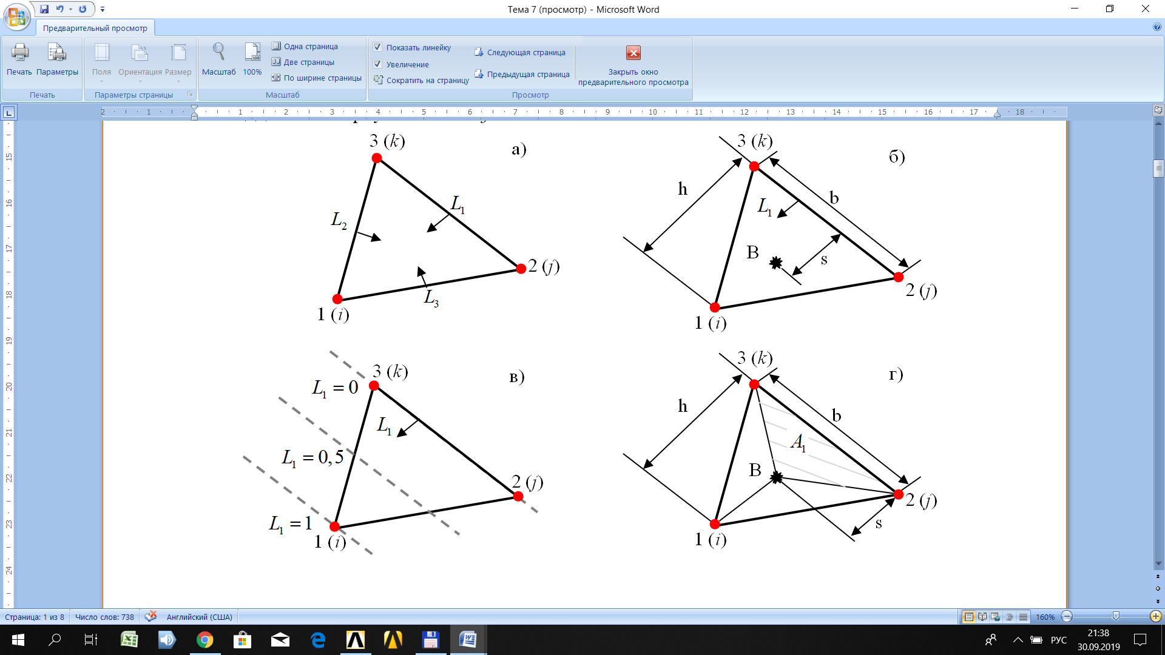 | 2 | 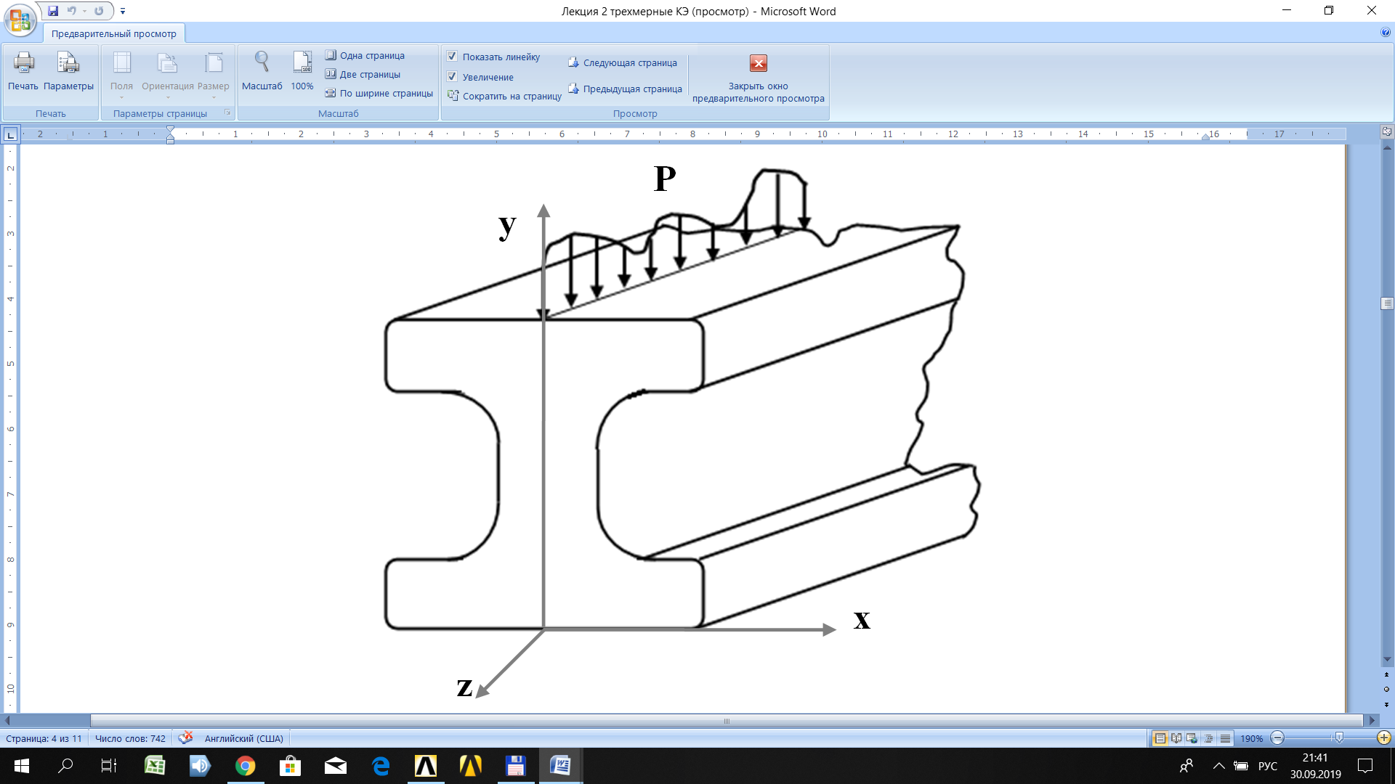
3 | 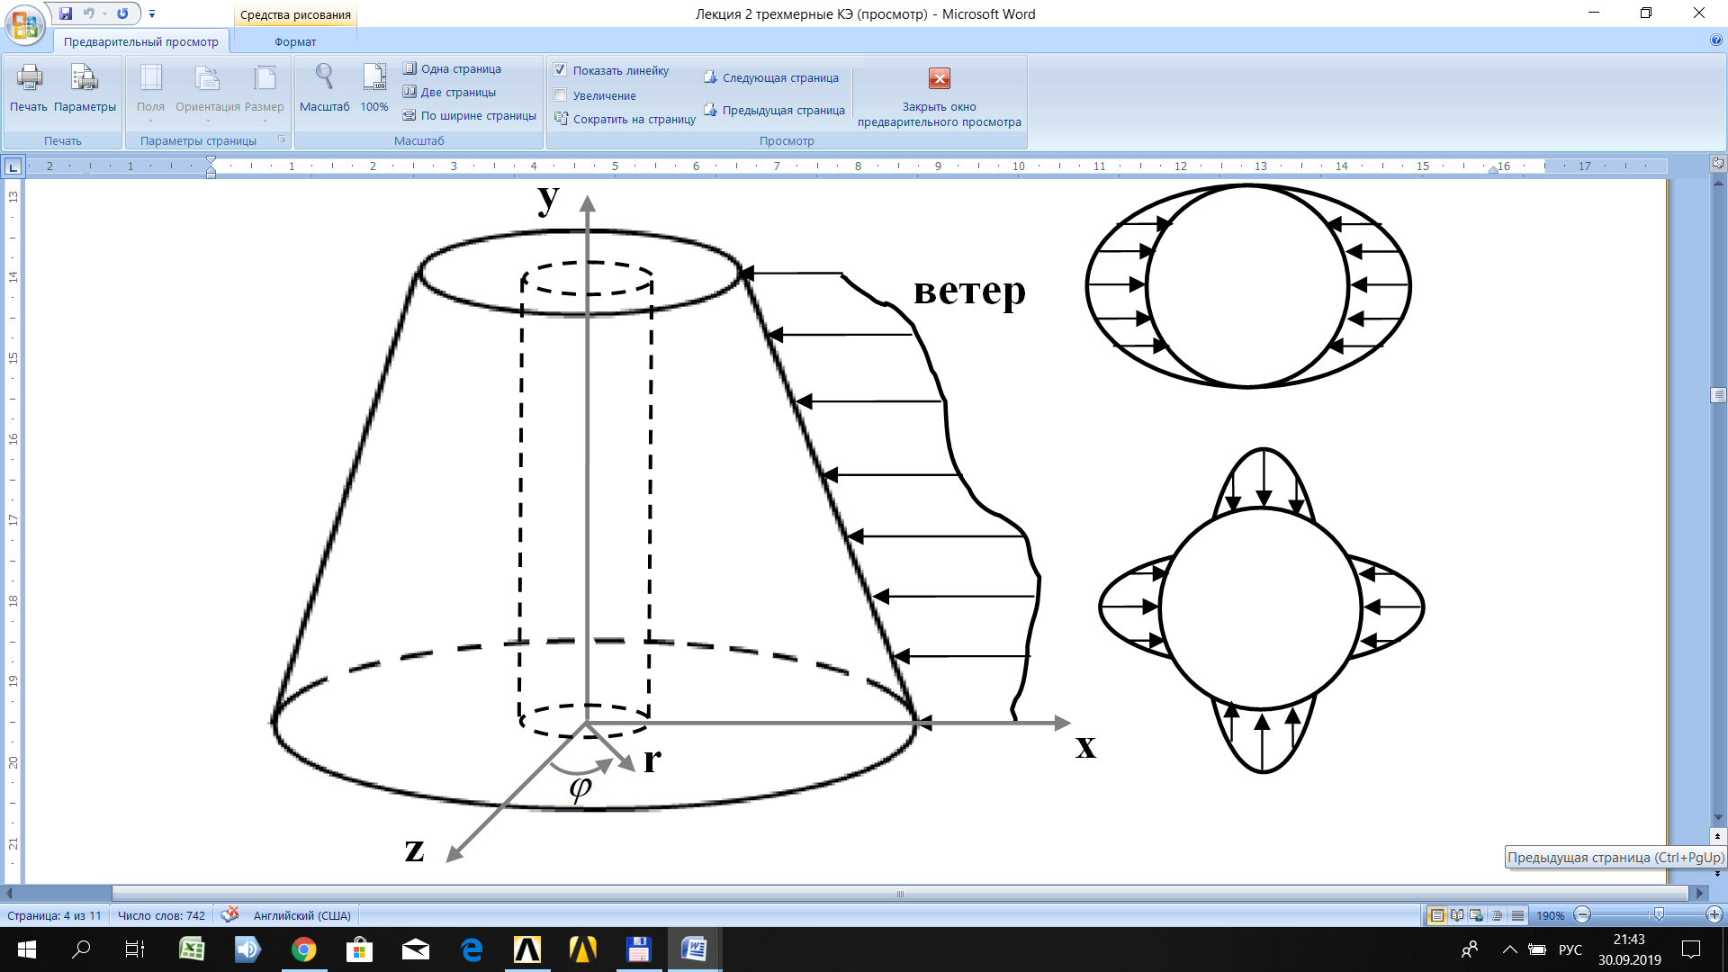 | 4 | 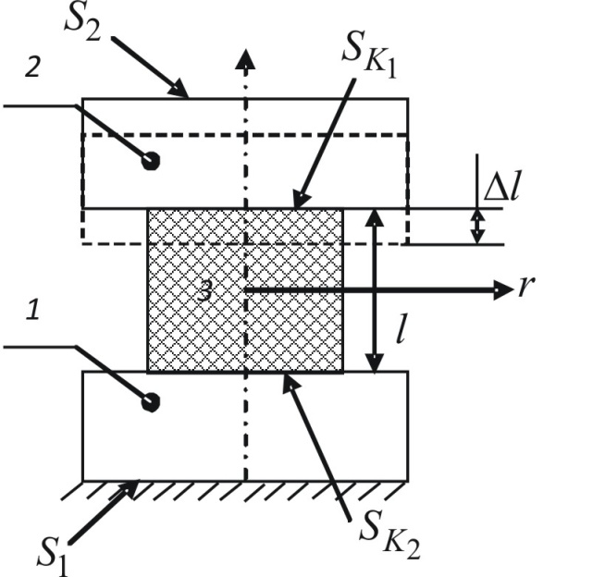  1  2  3  4
5 | 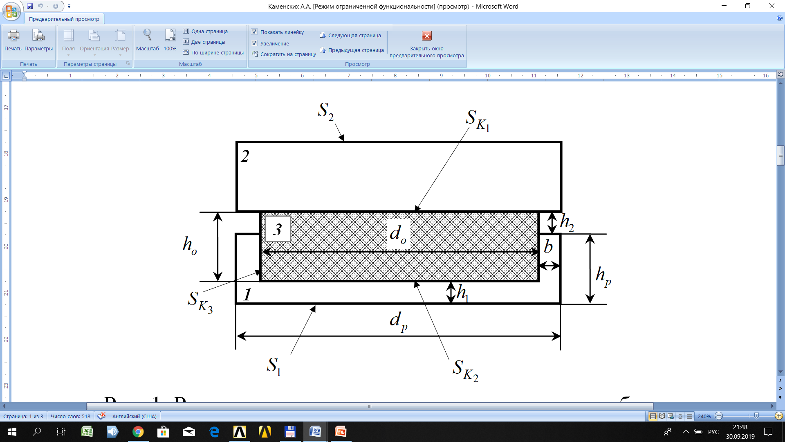 | 6 | 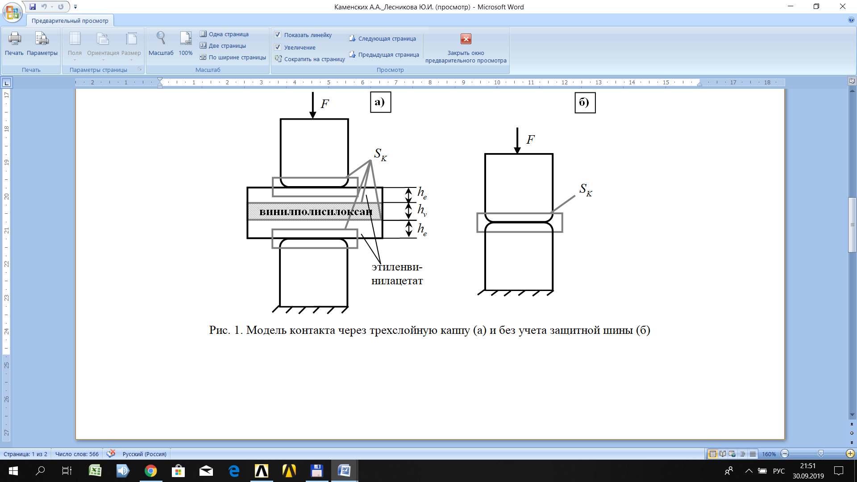
7 | 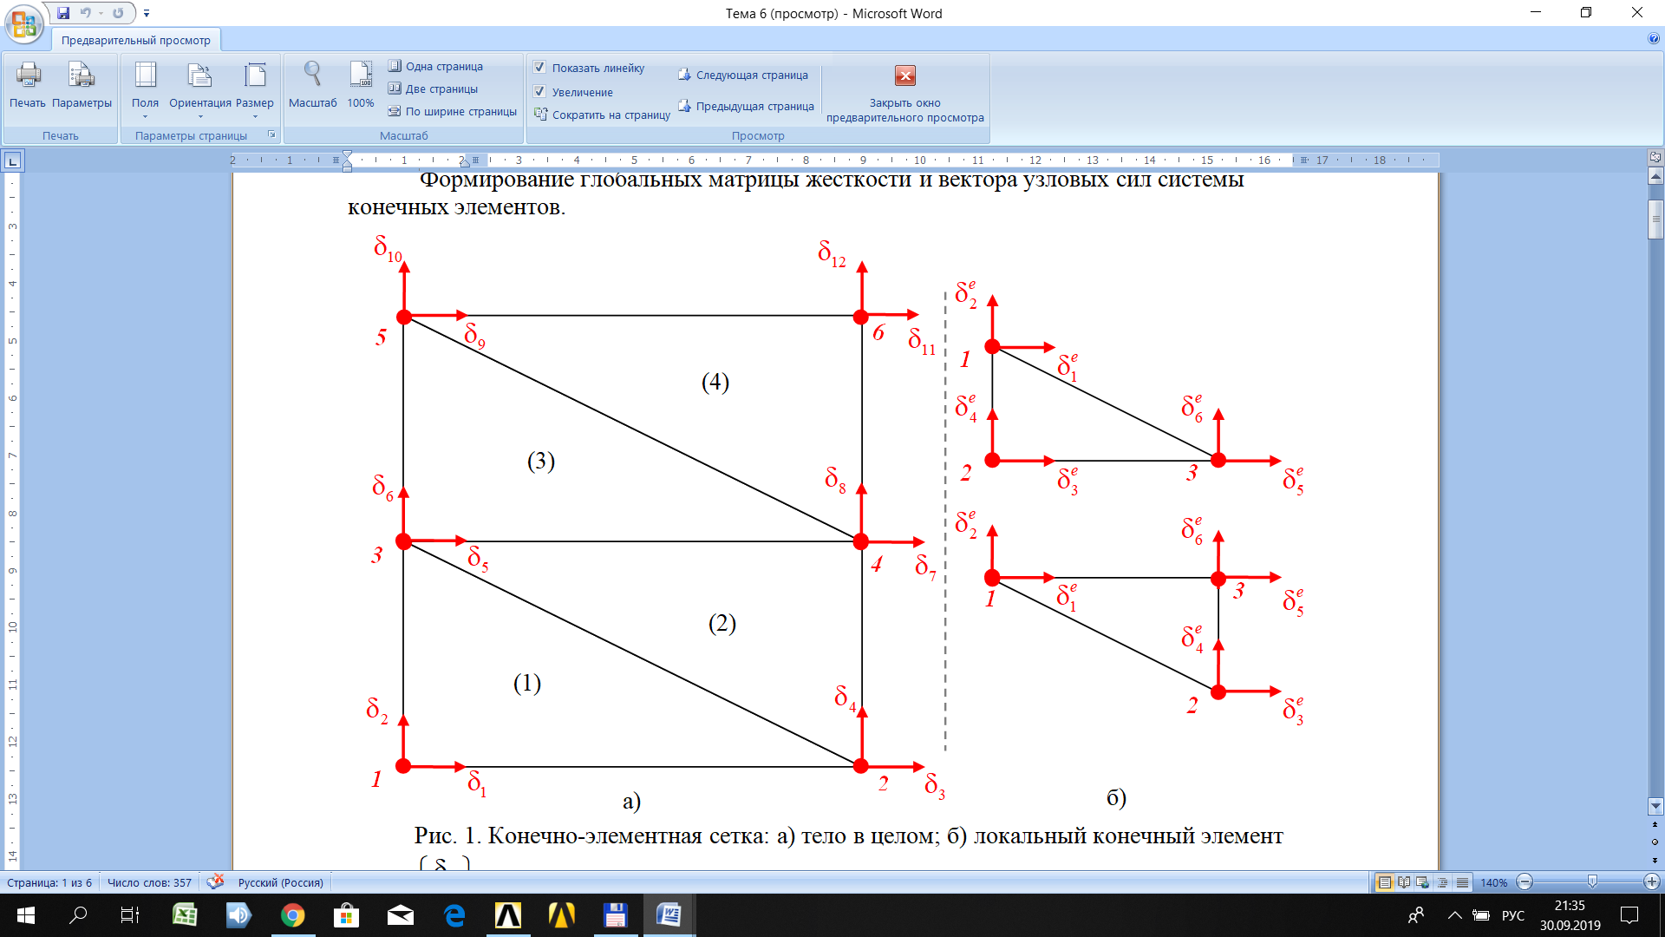 | 8 | 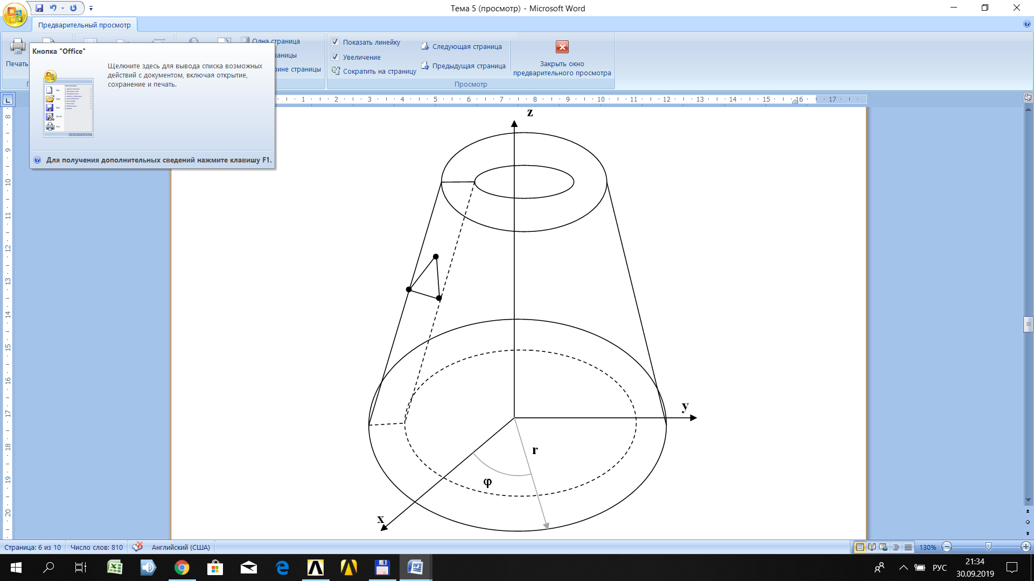
9 | 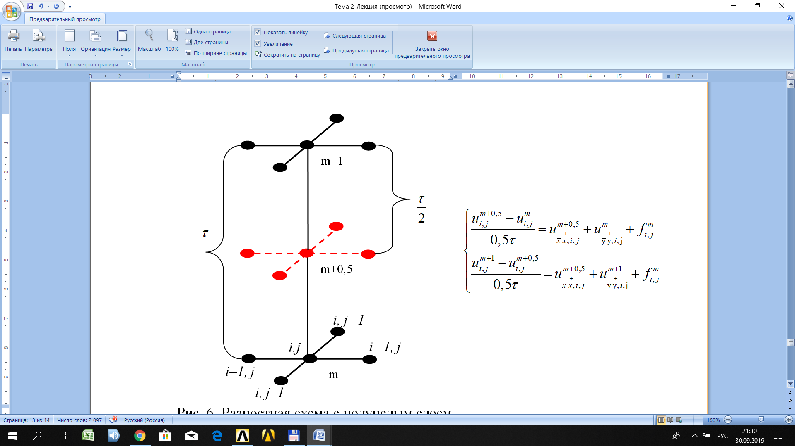 | 10 | 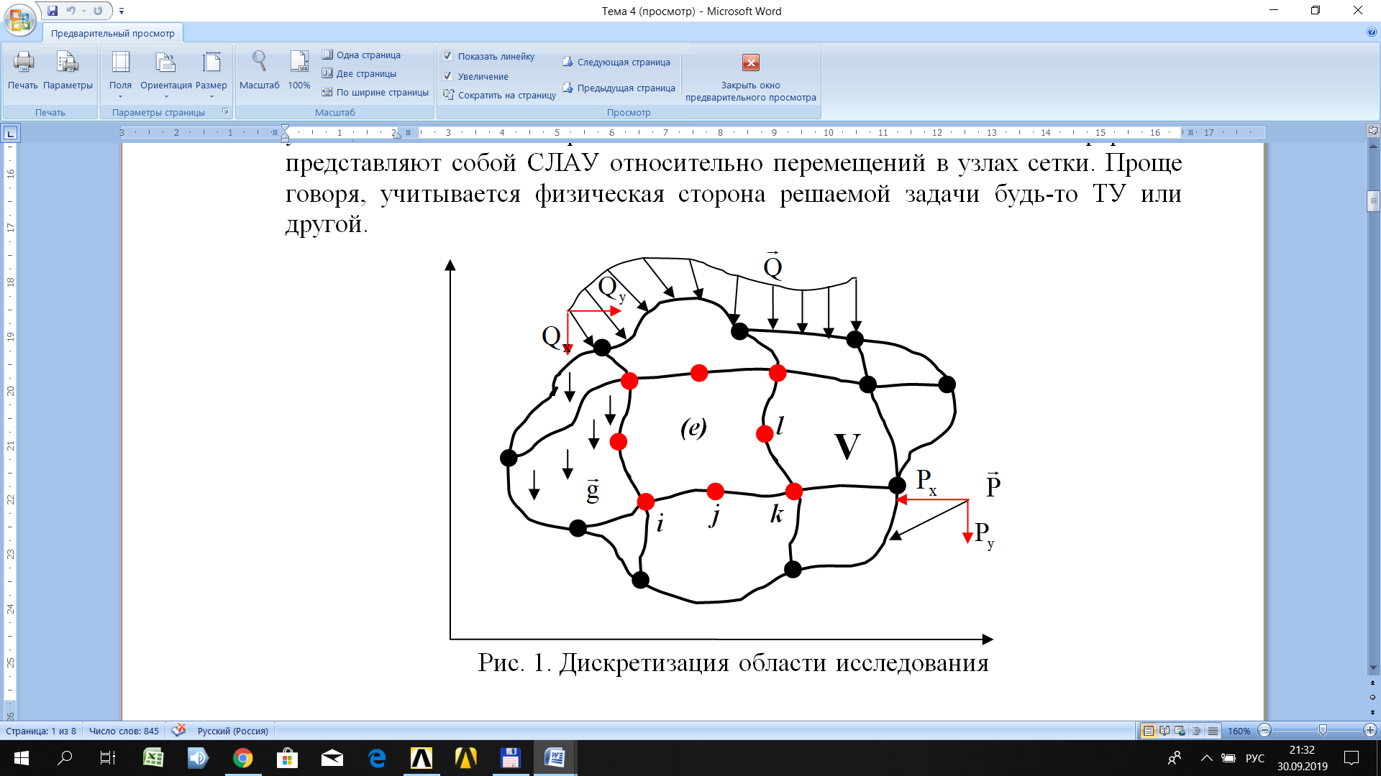
11 | 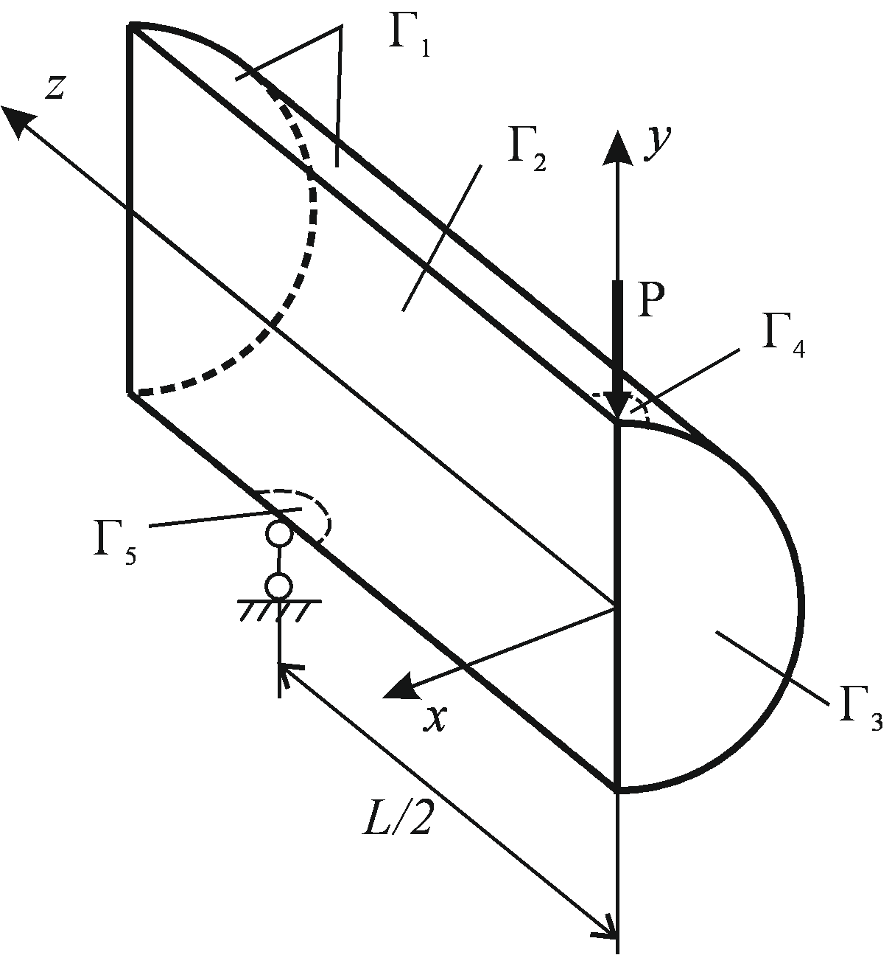 | 12 | 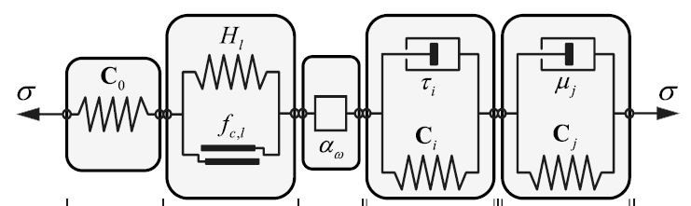
13 | 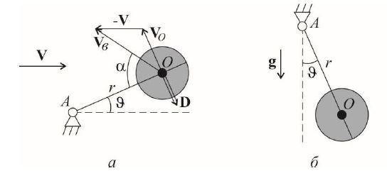 | 14 | 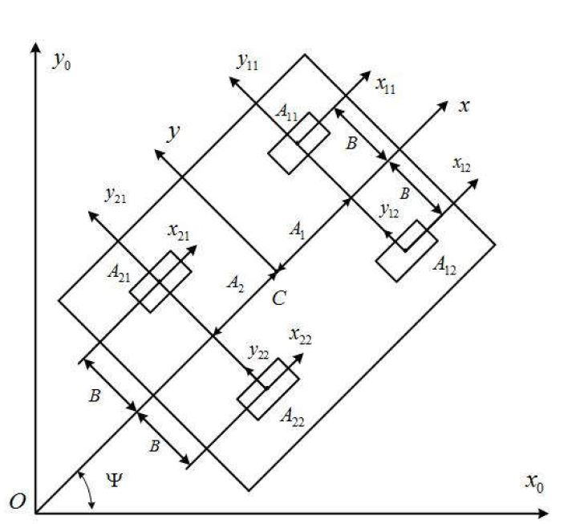
15 | 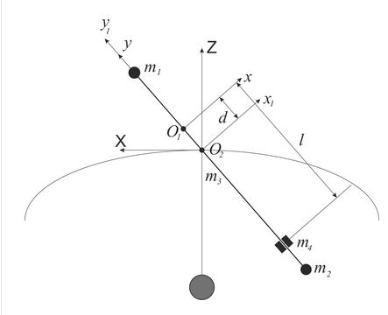 | 16 | 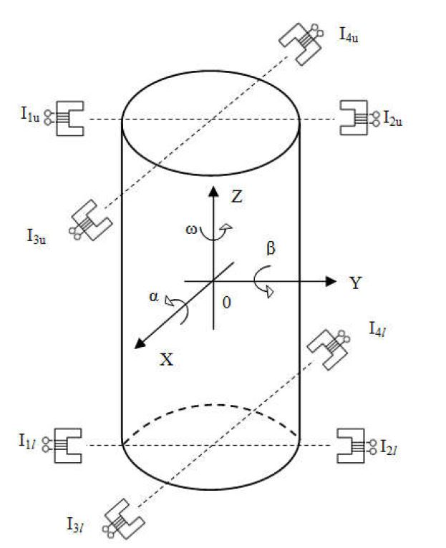
17 | 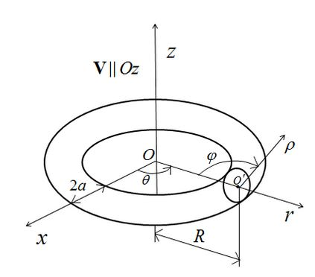 | 18 | 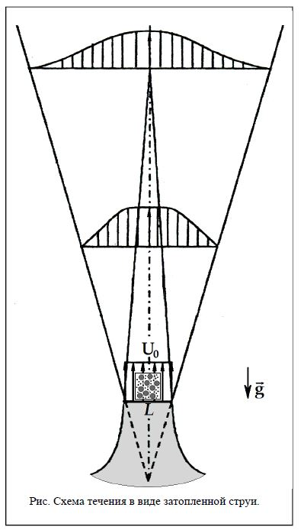
19 | 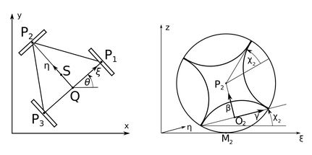 | 20 | 